**Leches vegetales. Preparación y usos**

Distintos tipos de leche, usos y beneficios.  
  
Para **postres** y preparaciones en general es recomendable la l**eche de Avena**.  
La avena tiene una muy buena consistencia para cremas y postres en general y además no altera en gran medida el sabor principal de la preparación en cuestión.   
**Café / Té / licuados con leche:**  
   
  
Es aconsejable la **leche de almendras**o la de **avena**, si bien las demás se pueden usar, pero el hecho es que algunos sabores pueden resultar más fuertes que el sabor propio del té o café en cuestión.   
Las**leches vegetales** al ser un producto 100% natural y sin conservantes, su duración es limitada y depende de los ingredientes empleados (por ej. con endulzantes puede llegar a durar menos), su frescura, la pureza del agua empleada, y de como sean conservadas.   
La duración promedio es de unos 2 a 3 días (si bien pueden durar unos días más), bien tapadas en una botella en la heladera, preferentemente de vidrio.   
*Al momento de servir*

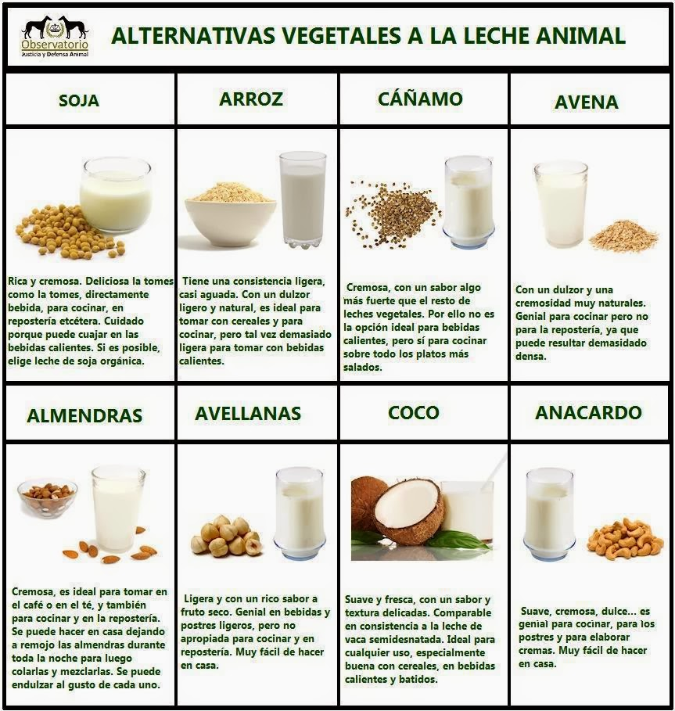

Debido a que las leches vegetales se sedimentan luego de preparadas, se sugiere siempre revolver la preparación antes de servir, de esta manera se conservará y se aprovechará mejor el contenido.  
  
**Leche de almendras**   
Colocar 15 almendras en agua y dejarlas aproximadamente 12 hs. para activarlas.   
Luego licuar con poca agua y completar con ¾ litro de agua de filtro. Colar con un liencillo. Se puede saborizar agregando: algarroba, cacao, miel de cebada, miel de arroz motti, frutas secas, etc.   
Lo ideal es acostumbrarse a los sabores genuinos y evitar endulzar.   
Guardar en la heladera hasta 48 hs…   
Esta misma receta se puede utilizar para preparar diferentes leches vegetales.   
**Leche de arroz**  
  
Lavar y tostar a fuego mínimo 1 taza de arroz yamaní, sin usar aceite hasta que tome un color dorado. Revolver con cuchara de madera, agregar 10 tazas de agua y cocinar durante 2 horas a fuego lento y con la cacerola tapada.  
Agregar pizca de sal marina, filtrar y endulzar a gusto.  
  
*Otra opción:*  
  
**Ingredientes:**

* 4 tazas de agua tibia
* 1 taza de arroz cocido
* 1 cucharada de vainilla
* 3 dátiles (opcional)

*Preparación:*  
  
Poner todos los ingredientes en la licuadora hasta que se haga una mezcla homogénea. Colar y refrescar.  
También puede prepararse con el arroz crudo dejándolo previamente en remojo toda la noche.  
  
 **Leche de avena**  
 **Ingredientes:**  
  
6 cucharadas de avena molida o arrollada.  
2 1/2 litros de agua.  
  
*Preparación:*  
  
Hervir el agua y agregar la avena, revolver de vez en cuando. Cuando suelte el hervor, bajar el fuego a mínimo y cocinar 3′ removiendo continuamente. Colar y servir. Endulzar con miel, canela, vainilla, o pasas licuadas.  
  
La **avena** es muy energética, se recomienda para los deportistas, personas de la tercera edad, da muy buena energía, combate el cansancio, mejora el **stress**. Indicado para las personas que tienen**problemas digestivos**. Favorece la actividad del páncreas y regula la tiroides en caso de **hipotiroidismo**. Es rica en fibra, regula el tránsito intestinal, ayuda a reducir el **colesterol** y las enfermedades**cardiovasculares**.

**Leche de ajonjoli-sésamo-**

* 1/2 taza de semilla de ajonjolí
* 5 dátiles sin semilla
* 1/4 cucharadita de sal
* 4 tazas de agua

*Preparación:*Suavice los dátiles cocinándolos un poco en 1/2 taza de agua. Muela en seco el ajonjolí. Coloque los dátiles, el ajonjolí, la sal, y 2 tazas de agua en la licuadora y licue hasta que la mezcla este suave. Vierta en un recipiente y añada la 1 ½ taza de agua restante en la licuadora para limpiar el contenido. Viértalo a la leche y revuelva bien.  
  
 **Leche de Algarrobo y ajonjolí (sésamo)**

* 1/2 taza semilla de ajonjolí o girasol
* 2 tazas de agua
* 2 cucharadas algarrobo en polvo (carob o carobo o carao)
* Miel ó el endulzante preferido

*Preparación:* mezcle todos los ingredientes hasta que esté cremoso. Añadir una banana, si se desea.  
  
 **Leche de Manzana**

* 1 taza de semillas de almendras
* 2 1/2 tazas de agua
* 2 cucharadas de miel
* 2 manzanas grandes

*Preparación:*  
Triturar las nueces hasta que esté en harina, añadir el agua y la miel, licuar bien. Pelar las manzanas, quitar el centro y picar el resto. Añadir esto a la licuadora y licuar bien. Enfriar antes de servir.   
 **Leche de alpiste  
  
Ingredientes**  
  
Para 1 litro:

* unas 6 cucharadas de semillas de alpiste (para variar la consistencia, simplemente agregar o quitar semillas)
* 1 litro de Agua

*Opcional:*

* 1 cucharada sopera de aceite
* 4 cucharadas de azúcar rubia o de infusión de Stevia.
* 1/2 cucharadita de Vainilla

*Procedimiento*  
  
1) Remojar en agua las semillas durante unas 8 horas. El remojo las activa y duplican el contenido de minerales incluido como el calcio.  
  
2) Tirar el agua y colocar las semillas en la licuadora, agregar el litro de agua, y opcionalmente el aceite, el endulzante y la vainilla. Licuarlo bien, asegurándose de que hayan quedado bien desechas.  
  
3) Colarlo en un colador fino.  
  
  
*Saiku*

[**http://herbotop.blogspot.com/2013/12/leches-vegetales-preparacion-y-usos.html**](http://herbotop.blogspot.com/2013/12/leches-vegetales-preparacion-y-usos.html)

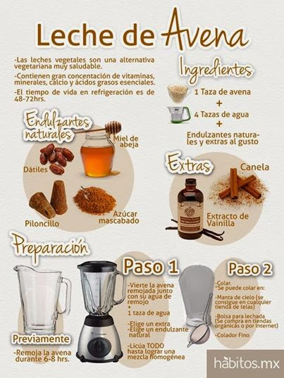

Una deliciosa - accesible - nutritiva - casera y vegetariana opción...  
  
Tenéis todo el proceso de elaboración en la imagen de arriba :)  
  
Lo único más complicado es ponerla a remojar, pero con que la dejéis la noche antes mientras dormís ya estará listo!   
  
Los endulzantes y los extras le dan todo el toque y la diferencia.  
  
Se puede usar para hacer hot cakes (en lugar de la leche de vaca) y para hacer cualquier receta yo uso más la leche de avena que la de almendras/arroz/coco ya que la consistencia es más espesa.   
  
Además es muy económica.  
  
No hay pretextos para no hacer leches vegetales...

**RECETAS DE OTROS CHEFS**

**Leche de Almendras**

|  |
| --- |
| Ingredientes   * 1 Porción de almendras * 4 tazas de agua fría * Semillas de sésamo al gusto (aumenta el calcio en las bebidas) -opcional * Miel al gusto   Preparación   1. Antes de pelar las almendras, póngalas en agua hirviendo por 5-7 minutos 2. Después de pelarlas déjela  en remojo todas las nueces por una noche 3. Mezcle todos los ingredientes en una licuadora (batidora) hasta que tenga un mezcla homogénea 4. Después de batirlas, deje que se asiente por unos 30 minutos 5. Cuele la mezcla con un paño fino o colador 6. Este hace unas 4 a 55 tazas 7. Puede agregarle un poco de pasas, vainilla o miel para darle buen sabor 8. Guarde la "leche" en el refrigerador. |

**Leche de Arroz**

|  |
| --- |
| Ingredientes   * 4 tazas de agua caliente o tibia * 1 taza de arroz cocinado (Integral o blanco) * 1 cucharadita de vainilla   Preparación   1. Mezcle todos los ingredientes en una licuadora (batidora) hasta que tenga una mezcla homogénea. 2. Después de batirlos, deje que se asiente por unos 30 minutos. 3. Cuele la mezcla resultante. 4. Este hace unas 4 a 4.5 tazas. 5. El sabor dependerá de como usted cocine el arroz.  Trate diferentes formas, hasta que consigue el que tenga mejor sabor. 6. Si lo de para variar puede hacer dos cosas.  La primera después de limpiar el arroz, úselo crudo en lugar de cocinado.  Por otro lado puede dejarlo en remojo toda la noche y batirlo con los otros ingredientes a la mañana siguiente. |

**Leche de Avellanas**

Ingredientes

* 4 cucharadas de crema de avellanas
* 4-5 tazas de agua fría
* 1 cucharadita de vainilla
* Miel o azúcar morena al gusto

Preparación

1. Mezcle los ingredientes en una licuadora (batidora).
2. Batir por uno 5 minutos hasta obtener una mezcla homogénea.
3. Cuele el líquido resultante.
4. Póngalo en el refrigerador hasta el momento de servirlo frío o caliente.
5. Añada la miel o la azúcar morena (opcional)

**Leche de Avena**

Ingredientes

* 4 tazas de agua fría
* 1 guineo (banana) -opcional
* 2 tazas de avena cocida- opcional: puede usar un sobre de avena instantánea
* 1 cucharadita de vanilla
* Sal al gusto
* Agregue miel si lo desea o sirope de Maple

Preparación

1. Mezcle todos los ingrediente en una licuadora
2. Batir por 2-3 minutos
3. Puede colarlos y lo desea, de lo contrario ponga esta mezcla homogénea en el refrigerador
4. Bata bien la mezcla antes de usarse

**Leche de Calabaza**

Ingredientes

* 1 taza de semillas de calabaza  cruda bien lavada
* 4 cucharaditas de sirope o miel o azúcar morena
* Sal  al gusto
* 7 1/2 tazas de agua caliente

Preparación

1. Mezcle en una batidora las semillas de calabaza con una taza de agua por unos 5 segundos a alta velocidad
2. Baje la velocidad de la batidora a la mínima por otros 15-20 segundos
3. Añada otra taza de agua a la mezcla
4. Deje que la mezcla se asiente por un rato
5. Añada otras dos tazas de agua caliente
6. Con un paño limpio exprima todo el contenido de la mezcla
7. Repita el proceso (pasos 2 y 3) con otras dos tazas y media de agua
8. Añada la sal y el sirope
9. Manténgala refrigerada

**Leche de Caju**

Ingredientes

* 1 taza de cajuil crudo bien lavado
* 4 cucharaditas de sirope o miel o azúcar morena
* Sal  al gusto
* 5 1/2 tazas de agua caliente

Preparación

1. Mezcle en una batidora el cajuil con una taza de agua por unos 5 segundos a alta velocidad.
2. Baje la velocidad de la batidora a la mínima por otros 15-20 segundos
3. Añada otra taza de agua a la mezcla
4. Deje que la mezcla se asiente por un rato
5. Añada otras dos tazas de agua caliente
6. Con un paño limpio exprima todo el contenido de la mezcla
7. Repita el proceso (pasos 2 y 3) con otras dos tazas y media de agua
8. Añada la sal y el sirope
9. Manténgala refrigerada.

**Leche de Coco**

Ingredientes

* 1 coco (227 gramos [1/2 libra])
* 4-5 tazas de agua fría
* Miel o azúcar morena al gusto

Preparación

1. Deje el coco duro en remojo, picado en trocitos, toda la noche.
2. Mezcle los ingredientes en la licuadora (batidora) y bátalos.
3. Déjelo reposar unos 30 minutos.
4. Cuele la mezcla y sírvalo frío
5. Anada la miel o la azúcar (opcional)
6. Puede usar el sedimento restantes para sus postres.

**Leche de Girasol**

Ingredientes

* 1 taza de semillas de girasol sin sal
* 3 cucharaditas de sirope o miel o azúcar morena
* Sal  al gusto
* 6 1/2 tazas de agua caliente

Preparación

1. Mezcle en una batidora las semillas de girasol con una taza de agua por unos 5 segundos a alta velocidad.  Baje la velocidad de la batidora a la mínima por otros 15-20 segundos.  Añada otra taza de agua a la mezcla
2. Deje que la mezcla se asiente por un rato.  Añada otras dos tazas de agua caliente
3. Con un paño limpio exprima todo el contenido de la mezcla
4. Repita el proceso (pasos 2 y 3) con otras dos tazas y media de agua
5. Añada la sal y el sirope.  Manténgala refrigerada.  La leche tiene una coloración verdosa

**Leche de Mijo**

Ingredientes

* 1 taza de Mijo  cruda bien lavada
* 4 cucharaditas de sirope o miel o azúcar morena
* Sal  al gusto
* 5 1/2 tazas de agua caliente

Preparación

1. Mezcle en una batidora el Mijo  con una taza de agua por unos 5 segundos a alta velocidad
2. Baje la velocidad de la batidora a la mínima por otros 15-20 segundos
3. Añada otra taza de agua a la mezcla
4. Deje que la mezcla se asiente por un rato
5. Añada otras dos tazas de agua caliente
6. Con un paño limpio exprima todo el contenido de la mezcla
7. Repita el proceso (pasos 2 y 3) con otras dos tazas y media de agua
8. Añada la sal y el sirope
9. Manténgala refrigerada.

**Leche de Nueces brasileñas**

Ingredientes

* 1 taza de nueces brasileñas cruda bien lavada
* 4 cucharaditas de sirope o miel o azúcar morena
* Sal  al gusto
* 5 1/2 tazas de agua caliente

Preparación

1. Mezcle en una batidora las nueces brasileñas con una taza de agua por unos 5 segundos a alta velocidad
2. Baje la velocidad de la batidora a la mínima por otros 15-20 segundos
3. Añada otra taza de agua a la mezcla
4. Deje que la mezcla se asiente por un rato
5. Añada otras dos tazas de agua caliente
6. Con un paño limpio exprima todo el contenido de la mezcla
7. Repita el proceso (pasos 2 y 3) con otras dos tazas y media de agua
8. Añada la sal y el sirope
9. Manténgala refrigerada.

**Leche de Peras**

Ingredientes

* Utilice una cantidad razonable de cualquiera de las leches vegetales descritas en este web site
* 1-3 tazas de agua fría al gusto
* Canela y miel  al gusto
* Una cucharadita de vainilla (opcional)
* Una lata de peras

Preparación

1. Mezcle todos los ingredientes en una batidora, hasta que quede cremoso
2. La consistencia dependerá de cuanta agua utilice
3. Sírvalo frió.

**Leche de Quinoa**

Ingredientes

* 1 taza de Quinoa  cruda bien lavada
* 4 cucharaditas de sirope o miel o azúcar morena
* Sal  al gusto
* 7 1/2 tazas de agua caliente

Preparación

1. Mezcle en una batidora la quinoa con una taza de agua por unos 5 segundos a alta velocidad.  Baje la velocidad de la batidora a la mínima por otros 15-20 segundos.  Añada otra taza de agua a la mezcla
2. Deje que la mezcla se asiente por un rato.  Añada otras dos tazas de agua caliente
3. Con un paño limpio exprima todo el contenido de la mezcla
4. Repita el proceso (pasos 2 y 3) con otras dos tazas y media de agua
5. Añada la sal y el sirope.  Manténgala refrigerada.

**UN RESUMÉN**

A continuación les comparto un correo que me mandaron. Hace un tiempo un grupo de pastores por correo compartieron esta información. Me pareció interesante, espero que les sea de utilidad.  
  
**¿Con que productos deliciosos se reemplazan los lácteos?**  
  
Amigos del alma, hoy les ofrecemos una opción sana y riquísima para reemplazar la leche animal: la leche de semillas, también llamada horchata. Estas leches realizadas con diferentes semillas, tienen gran cantidad de propiedades, y son altamente nutritivas.  
  
**Procedimiento:**

Para realizar una leche vegetal, ponemos ½ taza de semillas o frutos secos en remojo en agua toda una noche. Este proceso activa y potencia todos los nutrientes y optimiza la digestibilidad.

Podemos usar almendras, castañas, sésamo, girasol, lino o nueces.

A la mañana siguiente las escurrimos y enjuagamos varias veces.  
Licuar las semillas con una taza de agua, cuando estén bien molidas agregar una taza más de agua. (Si hacemos leche de almendras no olviden sacarle la piel antes de licuarlas)

Colar la leche con un lienzo de algodón o un filtro para café, exprimiendo con calma toda la leche que podamos sacar.  
De este modo ya tenemos la leche de semillas y la podemos saborizar y endulzar a gusto con:

* Miel, azúcar mascabo o de caña, stevia, yerba dulce. Pero mucho más saludable endulzarlas con frutas frescas (banana, manzana, pera) o dejar la noche anterior remojando 2-3 cucharadas de pasas de uva o dátiles, y colocársela a la leche con su jugo.
* Coco rallado.
* Esencia natural de vainilla.
* Especias como jengibre, canela o anís estrellado.
* Para lograr una apariencia similar a la leche animal se le puede agregar una cucharada de aceite de girasol o aceite de lino. Además esto le aportará ácidos grasos esenciales.

Podemos conservar estas leches aproximadamente 3 días en la heladera..  
Estas leches son ideales para los niños ya que son una fuente muy importante de proteínas vitaminas y minerales.  
Para valorar aún más estas leches vegetales, es bueno conocer los aportes de cada semilla o fruto seco.  
  
**ALMENDRAS.**Ricas en proteínas completas y calcio. Son muy energéticas y una gran fuente de fibras y grasas insaturadas. Posee Vitaminas A, B y E. Contienen potasio, zinc, magnesio, hierro, cobre, selenio, manganeso, fosforo y acido fólico. Ayudan a disminuir el colesterol y mejoran la circulación sanguínea.  
  
**SÉSAMO**Aporta proteínas . Contiene grasas y lecitina. Es Rico en Vitamina B1 , B2 y E.  
Posee alto contenido de hierro, además de calcio, magnesio, cobre, fosforo, silicio, zinc, potasio y cromo.  
  
**CASTAÑAS**Aportan proteínas y ácidos grasos insaturados. Poseen vitaminas del complejo B especialmente B1, B2 y B5. Es fuente de minerales como hierro, calcio, magnesio, potasio, zinc, fosforo y selenio. Aportan fibras  
  
**GIRASOL**Aporta proteínas, y ácidos grasos de excelente calidad, que ayudan en problemas circulatorios. Posee alto contenido en calcio y vitamina E, que es muy buena para la piel y antioxidante.  
Contiene además hierro, fósforo, magnesio, potasio, manganeso, flúor, yodo y zinc.  
  
**LINO**Posee un alto contenido de fibras y es rico en ácidos grasos esenciales como el linoleico, omega 3 y omega 6. Aporta proteínas, vitaminas, mucilagos, enzimas, aminoácidos y minerales como calcio, cromo, hierro y fosforo.  
  
**NUECES**poseen gran cantidad de antioxidantes. Rica en grasa insaturadas, omega 6 y omega 3. Reduce el nivel de colesterol total y son antioxidantes.  
Aporta vitaminas del complejo B, A y E. Contiene potasio, zinc, magnesio, hierro, cobre, selenio, manganeso, fosforo , calcio, y acido fólico.  
  
**COCO (rallado):**aporta calcio, magnesio, fosforo, hierro, potasio y zinc.  
.  
Algunas ideas para utilizar estas leches:

**LECHE “CHOCOLATADA”**A la leche de semillas o frutos secos que hayamos preparado le agregamos harina de algarroba, que no es otro cosa que la semilla de algarroba molida, y azúcar mascabo o miel, y quedará una deliciosa leche “chocolatada” que además de todo el aporte nutricional de la semilla elegida le sumamos las propiedades de la

**ALGARROBA:**Fuente de hierro, potasio, calcio , magnesio, fosforo, zinc, silicio, manganeso y cobre.  
Aporta proteínas. Es Rica en Vitamina A, B1, B2, B3 y D.  
Es rica en fibras, por lo que beneficia a la flora intestinal.  
Además contiene tanino, que es un antioxidante.  
  
**LICUADOS DE FRUTAS**A cualquiera de estas leches vegetales, las podemos utilizar para realizar deliciosos licuados frutales. Por ejemplo agregar a una de estas leches, banana, frutilla, durazno, ananá , o la fruta que más les guste, y un endulzante…y a disfrutar!  
Idea: si queremos que estos licuados sean aún más energéticos y nutritivos le podemos agregar una cucharadita de espirulina en polvo.  
  
Por ELiana B